Hogyan juthatsz ingyen Athene-s pólóhoz?
Bizonyára hallottál már iskolánk „egyen pólójáról”,
melyhez eddig csak térítés ellenében volt lehetőség hozzájutni.
Eddig…!

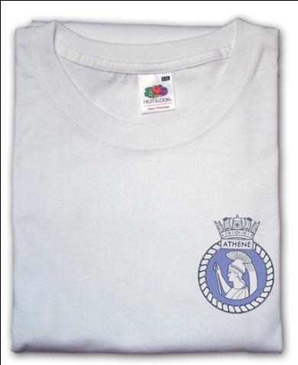
„A marketing lehet a jövőd!”
Ugye ismerősen cseng a szlogenünk?

Ennek igazolására íme egy élő példa,
aminek eredményét szó szerint a „bőrödön érezheted”:

Iskolánk keresztmarketing megállapodást kötött egy minőségi férfiruházattal foglalkozó céggel, a MRSALE-lel, amely vállalta, hogy minden hallgató, aki feliratkozik a hírlevelükre, ingyen megkapja tőlük az említett iskolapólót!

Mi a teendő?

- Iratkozz fel a MrSALE hírlevélre úgy, hogy erre a linkre kattintasz:
http://www.mrsale.net/regisztracio?hirdeteskod=df877f3865752637daa540ea9cbc474f
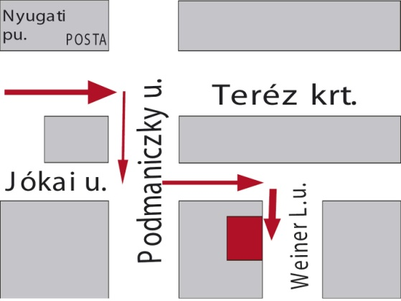
Add meg e-mail címed, melyre rendszeresen küldenek az épp aktuális ajánlatukból egy-egy hírlevelet! A regisztráltak az általános ajánlatokon kívül extra szolgáltatásokat, egyedi kedvezményeket kapnak.

- A MrSALE pénztárában ingyenesen átveheted a pólót a feliratkozáskor megadott e-mail címed bemondásával. Az üzlet címe: VI. Weiner Leó utca 20. (a Nyugatitól 2 percre)

Bár az ajándék póló semmiféle vásárláshoz nincs kötve, hiszen azt gyakorlatilag az e-mail címedért cserébe kapod, mégis érdemes szétnézned az üzletben. Te, mint jelenlegi hallgatónk, hamarosan az üzleti élet szerves részévé válsz. Ehhez szorosan hozzátartozik (akár elfogadjuk elsőre, akár nem) a jó megjelenés, melynek egyik alappillére az alkalomhoz illő, igényes öltözködés.
A MrSALE üzletben ehhez mindent megtalálsz, ráadásul jóval a piaci árak alatt.

http://www.mrsale.net/regisztracio?hirdeteskod=df877f3865752637daa540ea9cbc474f



